H5方向《WebApp1》（第1周）机试题
学院_ _ 专业 _班级_ 姓名___ _

题号 | 一 | 二 | 总分 | 批卷人 | 审核人
得分

- 题目一 :（ 100 分）
- 示例图：
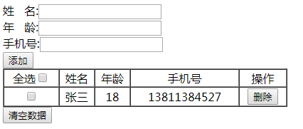
- 功能描述：
（1）完成如图所示静态页面布局（15分）
（2）在文本框中输入用户的姓名、年龄、手机号，点击添加，生成一条新的数据记录并添加至表格中。（15分）
（3）添加之前有非空验证，如果姓名、年龄、手机号中有一项为空，则弹窗提示“输入不能为空”，且不添加数据。（10分）
（4）添加完成之后，将姓名、年龄、手机号三个文本框的内容清空（10分）
（5）表格中的数据，第一列有一个复选框、最后一列有一个删除按钮。点击表头中的全选复选框，选中下面所有的复选框。（15分）
（6）点击每一行中的删除按钮，删除该行数据。（15分）
（7）表格末尾有一个清空数据按钮，点击该按钮，清空表格中的所有数据。（10分）
3、评分要求（按完成的功能量给与相应条件的分数，未实现该条件功能效果不给分）：
1) 所有功能均使用angular实现，使用DOM节点操作的方式实现不得分
2) 所有功能，正确实现得满分。未实现功能，有核心代码得一半分；未实现功能且无代码，不得分。
3） 其他细节问题酌情扣分。
4、其他要求：
1）符合编程规范(5分);
2）必要的注释（5分）

